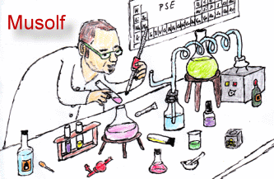  ©www.chemiezauber.de | Periodensystem der Elemente (PSE)  für den Schulgebrauch vereinfacht |  | Alle Klassen (vorwiegend Sek I) [Vers. 1.2]  Bitte in eine Klarsichtfolie stecken  Dieses PSE gehört:

Periode Schalenzahl | Alkali-  metalle |  | 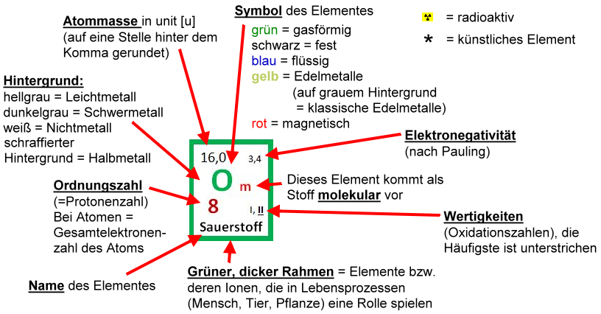  Die Elemente mit grauem Symbol und grauer Schrift sind i.d.R. nicht Gegenstand der Mittelstufe.  NEBENGRUPPEN-ELEMENTE => |  |  |  |  |  |  |  |  |  |  |  | VIII-V=III  = häufigste Wertigkeit in dieser HG |  |  | Edelgase
Periode Schalenzahl | I a  1 |  |  |  |  |  |  |  |  |  |  |  |  |  | VIII-V=III  = häufigste Wertigkeit in dieser HG | VIII-VI=II | VIII-VII=I | VIII a  18
 | 1,0 2,2 | Erdalkali-metalle |  |  |  |  |  |  |  |  |  |  | Borgruppe | Kohlenstoff-gruppe | Stickstoff-gruppe | Sauerstoff-Gruppe | Halogene | 4,0
1 | H m |  |  |  |  |  |  |  |  |  |  |  |  |  |  |  |  | He
 | 1 I Wasserstoff | II a  2 |  |  |  |  |  |  |  |  |  |  | III a  13 | IV a  14 | V a  15 | VI a  16 | VII a  17 | 2 0 Helium
 | 6,9 1,0 | 9,0 1,6 |  |  |  |  |  |  |  |  |  |  | 10,8 2,0 | 12,0 2,6 | 14,0 3,0 | 16,0 3,4 | 19,0 4,0 | 20,2
2 | Li | Be |  |  |  |  |  |  |  |  |  |  | B | C | N m | O m | F m | Ne
 | 3 I Lithium | 4 II  Beryllium |  |  |  |  |  |  |  |  |  |  | 5 III  Bor | 6 II, IV Kohlenstoff | 7 II, III, IV, V Stickstoff | 8 II Sauerstoff | 9 I Fluor | 10 0 Neon
 | 23,0 0,9 | 24,3 1,3 |  |  |  |  |  |  |  |  |  |  | 27,0 1,6 | 28,1 1,9 | 31,0 2,2 | 32,1 2,6 | 35,5 3,2 | 40,0
3 | Na | Mg |  |  |  |  |  |  |  |  |  |  | Al | Si | P | S | Cl m | Ar
 | 11 I Natrium | 12 II Magnesium | III b  3 | IV b  4 | V b  5 | VI b  6 | VII b  7 | 8 | VIII b  9 | 10 | I b  11 | II b  12 | 13 III Aluminium | 14 IV Silicium | 15 III, V Phosphor | 16 II, IV, VI Schwefel | 17 I Chlor | 18 0 Argon
 | 39,1 0,8 | 40,1 1,0 |  |  | 50,9 1,6 | 52,0 1,7 | 54,9 1,6 | 55,9 1,8 | 58,9 1,9 | 58,7 1,9 | 63,6 1,9 | 65,4 1,7 |  |  | 74,9 2,2 |  | 79,9 3,0 | 83,8
4 | K | Ca | Sc | Ti | V | Cr | Mn | Fe | Co | Ni | Cu | Zn | Ga | Ge | As | Se | Br m | Kr
 | 19 I Kalium | 20 II Calcium | 21  Scandium | 22  Titan | 23 II-V Vanadium | 24 II, III,VI Chrom | 25 II, III, IV, VI, VII Mangan | 26 II, III, VI Eisen | 27 II , III Kobalt | 28 II, III Nickel | 29 I, II Kupfer | 30 II  Zink | 31  Gallium | 32 Germanium | 33 III, V Arsen | 34  Selen | 35 I Brom | 36 0 Krypton
 |  | 87,6 1,0 |  |  |  | 96,0 2,2 |  |  |  |  | 107,9 1,9 | 112,4 1,7 |  | 118,7 2,0 |  |  | 126,9 2,7 | 131,3
5 | Rb | Sr | Y | Zr | Nb | Mo | Tc* | Ru | Rh | Pd | Ag | Cd | In | Sn | Sb | Te | I m | Xe
 | 37  Rubidium | 38 II Strontium | 39  Yttrium | 40  Zirconium | 41  Niob | 42 II-V, VI Molybdän | 43 Technetium | 44 Ruthenium | 45 Rhodium | 46  Palladium | 47 I, II Silber | 48 II Cadmium | 49  Indium | 50 II, IV Zinn | 51  Antimon | 52  Tellur | 53 I Iod | 54 0 Xenon
 | 132,9 0,8 | 137,3 0,9 | Lanthanoide |  |  | 183,8 2,4 |  |  |  | 195,1 2,2 | 197,0 2,4 | 200,6 1,9 |  | 207,2 1,8
6 | Cs | Ba | La-Lu | Hf | Ta | W | Re | Os | Ir | Pt | Au | Hg | Tl | Pb | Bi | Po | At* | Rn
 | 55 I Cäsium | 56 II Barium | 57-71 | 72  Hafnium | 73  Tantal | 74 II-V, VI Wolfram | 75  Rhenium | 76  Osmium | 77  Iridium | 78 II, IV  Platin | 79 I, III  Gold | 80 I, II  Quecksilber | 81  Thallium | 82 II, IV Blei | 83  Bismut | 84  Polonium | 85  Astat | 86 0 Radon
 |  |  | Actinoide
7 | Fr* | Ra | Ac-Lr | Rf* | ... | ... | ... | ... | ... | ... | ... | ... | ... | ... | ... | ... | ... | ...
 | 87  Francium | 88  Radium | 89-103 | 104  Rutherfordium
 |  |  |  |  |  |  | 238,0 1,7 |  | 244,1 1,3
 |  |  | => | ... | ... | ... | U | ... | Pu* | ...
 |  |  |  |  |  |  | 92 IV, VI Uran |  | 94 IV, VI Plutonium

Literaturnachweise und Anmerkungen

Elektronegativitätswerte nach Pauling: David R. Lide: CRC Handbook of Chemistry and Physics: A ready-reference book of chemical and physical data, 90. Aufl., CRC Taylor & Francis, Boca Raton Fla. 2009, ISBN 978-1-4200-9084-0, Section 9, S. 9-98.
In der Literatur findet man oft unterschiedliche Pauli-Werte (Referenzwert Fluor 4,00 statt 3,98; unterschiedlich ermittelte Bindungsdissoziationsenergien, früher arithmetisches Mittel, heute geometrisches Mittel, unterschiedlicher Proportionalitätsfaktor). Für schulische Zwecke wurden die Werte gerundet (Kaufmännisches Runden).

Relative Atommassen bezogen auf das Kohlenstoffisotop ¹²C als Bezugsbasis mit der Masse von 12 (gemäß der Atommassenkommission der IUPAC aus dem Jahre 1961). Quelle IUPAC (Table 4 published in Pure Appl. Chem. 85, 1047-1078 (2013); http://dx.doi.org/10.1351/PAC-REP-13-03-02, am 13.9.13 abgerufen. Die Werte wurden gerundet (Kaufmännisches Runden).

Wertigkeiten nach unterschiedlichen Quellen und Erfahrungen.

Die Nummerierung der Haupt- und Nebengruppenelemente wurde nach der heute gültigen Nomenklatur vorgenommen (arabische Zahlen von 1 bis 18) aber auch nach der alten Nummerierung mit römischen Gruppenzahlen (gefolgt von "a" für Hauptgruppenelemente und "b" für Nebengruppenelementen). Letztere Kennzeichnung hat den Vorteil, dass die römische Zahl der Anzahl an Valenzelektronen der Elemente in der entsprechenden Gruppe entspricht. Diese Nummerierung hat also didaktische Vorteile.

